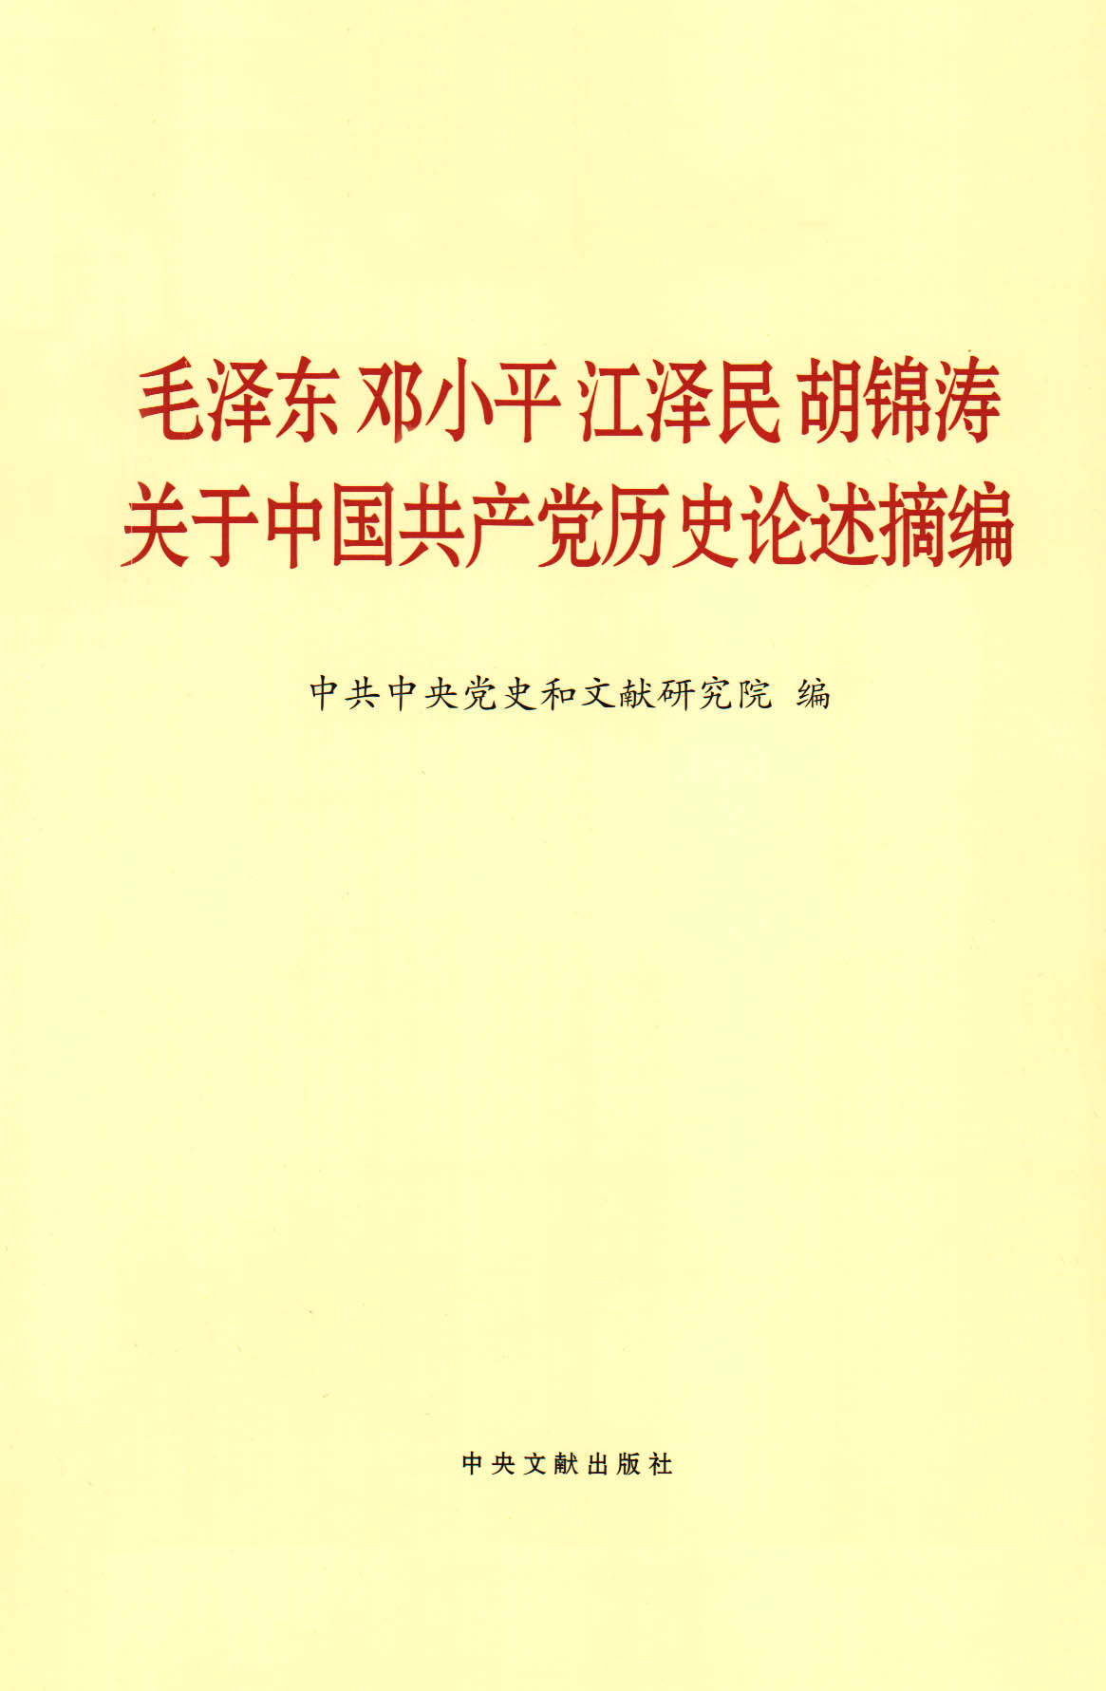

出版说明
重视学习和总结历史，善于借鉴和运用历史经验，是我们党的优良传统。在领导中国革命、建设、改革过程中，毛泽东同志、邓小平同志、江泽民同志、胡锦涛同志围绕中国共产党历史发表了一系列重要论述。这些重要论述深刻阐释了党在各个历史时期的光辉历程、理论成果、宝贵经验和伟大精神，对于我们学习和了解党的历史，从中汲取智慧和力量，增强“四个意识”、坚定“四个自信”、做到“两个维护”，决胜全面建成小康社会、开启全面建设社会主义现代化国家新征程、实现中华民族伟大复兴的中国梦，具有重要意义。在隆重庆祝中国共产党成立一百周年之际，为配合在全党开展的党史学习教育，我们编辑了《毛泽东邓小平江泽民胡锦涛关于中国共产党历史论述摘编》。
本书内容，分别摘自毛泽东同志、邓小平同志、江泽民同志、胡锦涛同志的讲话、报告、谈话和书信等重要文献，共计一百四十一段论述。其中部分论述是第一次公开发表。
中共中央党史和文献研究院
二〇二一年一月

毛泽东重要论述
谁是我们的敌人？谁是我们的朋友？这个问题是革命的首要问题。中国过去一切革命斗争成效甚少，其基本原因就是因为不能团结真正的朋友，以攻击真正的敌人。革命党是群众的向导，在革命中未有革命党领错了路而革命不失败的。我们的革命要有不领错路和一定成功的把握，不可不注意团结我们的真正的朋友，以攻击我们的真正的敌人。
毛泽东：《中国社会各阶级的分析》（1925年12月1日），《毛泽东选集》第1卷，人民出版社1991年版，第3页
讲到长征，请问有什么意义呢？我们说，长征是历史纪录上的第一次，长征是宣言书，长征是宣传队，长征是播种机。自从盘古开天地，三皇五帝到于今，历史上曾经有过我们这样的长征吗？十二个月光阴中间，天上每日几十架飞机侦察轰炸，地下几十万大军围追堵截，路上遇着了说不尽的艰难险阻，我们却开动了每人的两只脚，长驱二万余里，纵横十一个省。请问历史上曾有过我们这样的长征吗？没有，从来没有的。长征又是宣言书。它向全世界宣告，红军是英雄好汉，帝国主义者和他们的走狗蒋介石等辈则是完全无用的。长征宣告了帝国主义和蒋介石围追堵截的破产。长征又是宣传队。它向十一个省内大约两万万人民宣布，只有红军的道路，才是解放他们的道路。不因此一举，那么广大的民众怎会如此迅速地知道世界上还有红军这样一篇大道理呢？长征又是播种机。它散布了许多种子在十一个省内，发芽、长叶、开花、结果，将来是会有收获的。总而言之，长征是以我们胜利、敌人失败的结果而告结束。谁使长征胜利的呢？是共产党。没有共产党，这样的长征是不可能设想的。中国共产党，它的领导机关，它的干部，它的党员，是不怕任何艰难困苦的。谁怀疑我们领导革命战争的能力，谁就会陷进机会主义的泥坑里去。长征一完结，新局面就开始。
毛泽东：《论反对日本帝国主义的策略》（1935年12月27日），《毛泽东选集》第1卷，人民出版社1991年版，第149‐150页
现时革命方面的特点，是有了经过锻炼的共产党，又有了经过锻炼的红军。这是一件极关重要的事。如果现时还没有经过锻炼的共产党和红军，那就将发生极大的困难。为什么？因为中国的汉奸卖国贼是很多的，并且是有力量的，他们必然想出各种法子来破坏这个统一战线，用他们威迫利诱、纵横捭阖的手段来挑拨离间，用兵力来强压，来各个击破那些比较他们小的、愿意离开卖国贼而同我们联合起来打日本的力量。如果抗日政府抗日军队中缺乏共产党和红军这个要素，这种情形是难于避免的。一九二七年革命的失败，主要的原因就是由于共产党内的机会主义路线，不努力扩大自己的队伍（工农运动和共产党领导的军队），而只依仗其暂时的同盟者国民党。其结果是帝国主义命令它的走狗豪绅买办阶级，伸出千百只手来，首先把蒋介石拉去，然后又把汪精卫拉去，使革命陷于失败。那时的革命统一战线没有中心支柱，没有坚强的革命的武装队伍，四面八方都造起反来，共产党只得孤军作战，无力抵制帝国主义和中国反革命的各个击破的策略。那时虽然有贺龙、叶挺一支军队，但还不是政治上坚强的军队，党又不善于领导它，终归失败了。这是缺乏革命中心力量招致革命失败的血的教训。在今天，这件事起了变化了，坚强的共产党和坚强的红军都已经有了，而且有了红军的根据地。共产党和红军不但在现在充当着抗日民族统一战线的发起人，而且在将来的抗日政府和抗日军队中必然要成为坚强的台柱子，使日本帝国主义者和蒋介石对于抗日民族统一战线所使用的拆台政策，不能达到最后的目的。
毛泽东：《论反对日本帝国主义的策略》（1935年12月27日），《毛泽东选集》第1卷，人民出版社1991年版，第156‐157页
中国共产党是英勇坚决地领导了中国的革命战争，在十五年的长岁月中，在全国人民面前，表示了自己是人民的朋友，每一天都是为了保护人民的利益，为了人民的自由解放，站在革命战争的最前线。
中国共产党以自己艰苦奋斗的经历，以几十万英勇党员和几万英勇干部的流血牺牲，在全民族几万万人中间起了伟大的教育作用。中国共产党在革命斗争中的伟大的历史成就，使得今天处在民族敌人侵入的紧急关头的中国有了救亡图存的条件，这个条件就是有了一个为大多数人民所信任的、被人民在长时间内考验过因此选中了的政治领导者。现在共产党说的话，比其他任何政党说的话，都易于为人民所接受。没有中国共产党在过去十五年间的艰苦奋斗，挽救新的亡国危险是不可能的。
中国共产党在革命战争中，除了犯过陈独秀右倾机会主义和李立三“左”倾机会主义两个错误之外，还犯过了下述的两个错误：其一，是在一九三一年至一九三四年的“左”倾机会主义，这个错误使得土地革命战争受到了极端严重的损失，得到了在第五次反“围剿”中不能战胜敌人反而丧失了根据地削弱了红军的结果。这个错误是在一九三五年一月扩大的中央政治局的遵义会议时纠正过来了。其二，是在一九三五年至一九三六年的张国焘右倾机会主义，这个错误发展到破坏了党和红军的纪律，使一部分红军主力遭受了严重的损失；然而由于中央的正确领导，红军中党员和指挥员战斗员的觉悟，终于也把这个错误纠正过来了。所有这些错误，对于我们的党，我们的革命和战争，当然是不利的，然而终于被我们克服，我们的党和我们的红军是从这些错误的克服中锻炼得更加坚强了。
中国共产党领导了、而且继续领导着轰轰烈烈的光荣的胜利的革命战争。这个战争不但是解放中国的旗帜，而且是具有国际的革命意义的。世界的革命人民的眼睛都望着我们。在新的抗日民族革命战争的阶段上，我们将引导中国革命走向完成，也将给东方和世界的革命以深刻的影响。过去的革命战争证明，我们不但需要一个马克思主义的正确的政治路线，而且需要一个马克思主义的正确的军事路线。十五年的革命和战争，已经锻炼出来这样一条政治的和军事的路线了。今后战争的新阶段，我们相信，将使这样的路线，根据新的环境，更加发展、充实和丰富起来，达到战胜民族敌人之目的。历史告诉我们，正确的政治的和军事的路线，不是自然地平安地产生和发展起来的，而是从斗争中产生和发展起来的。一方面，它要同“左”倾机会主义作斗争，另一方面，它又要同右倾机会主义作斗争。不同这些危害革命和革命战争的有害的倾向作斗争，并且彻底地克服它们，正确路线的建设和革命战争的胜利，是不可能的。
毛泽东：《中国革命战争的战略问题》（1936年12月），《毛泽东选集》第1卷，人民出版社1991年版，第184‐186页
党除在个别时期犯了“左”右倾路线错误之外，还在差不多一切时期中犯了若干个别问题的“左”右倾原则上的错误，这在斗争策略问题、宣传教育问题、党内关系问题上都有过，有些并在现在还存在着，在将来也会不能免。这些错误不断地发生，也不断地被克服，有些则至今还没有彻底克服。党就从历来有过的各种“左”右倾原则错误的发生与克服的斗争中锻炼出来，成长壮大起来，也因此得到革命的成绩。如果没有（这是不可能的）或少些（这是可能的）大的小的带原则性的错误，成绩当然不只今天这样，这是以后的殷鉴。而这些错误都是不符合于马克思列宁主义的原则的，要纠正或要避免，必须借助于对马克思列宁主义这种革命的科学之真正深刻的了解。
毛泽东：《关于十五年来党的路线和传统问题》( 1937年6月3日)，《毛泽东文集》第1卷，人民出版社1993年版，第506页

